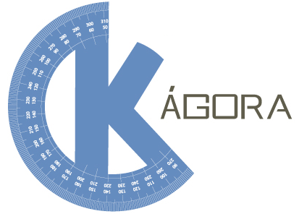

**UNEB - Universidade do Estado da Bahia  
GEOTEC**

**Relato de Exposição na Semana Nacional de Ciência e Tecnologia**

**K-Ágora**

**Julho de 2016**

**UNEB - Universidade do Estado da Bahia**

**GEOTEC**

**Relato de Exposição na Semana Nacional de**

**Ciência e Tecnologia**

**K-Ágora**

**Julho de 2016**

**HISTÓRICO**

|  |  |  |  |  |
| --- | --- | --- | --- | --- |
| **Data** | **Versão** | **Descrição** | **Papel** | **Autor** |
| 26/07/2016 | 1.0.0 | Criação do Documento | Pesquisador | Iury Silva |
| 31/08/2016 | 1.0.0 | Atualização do Documento | Pesquisador | Iury Silva |

Sumário

1. Sobre o K-Ágora 5

1.1. O que é o K-Ágora? 5

1.2. Objetivos 5

1.3. Requisitos 6

2. Relato da Exposição 7

# Sobre o K-Ágora

## **O que é o K-Ágora?**

**O K-Ágora é uma expansão do jogo-simulador Kimera – Cidades Imaginárias, acessível diretamente através do navegador, sem necessidade de instalação.**

**É possível criar mapas exploráveis a partir de qualquer localidade real de nosso planeta Terra, possibilitando experimentações sobre o espaço e lugar, inserindo novos elementos e modificando a paisagem através de diversos tipos de construções organizadas em 05 diferentes categorias: Comércio, Educação, Habitações, Infraestrutura e Lazer.**

**Também é possível utilizar diversas ferramentas para operações geoespaciais, como cálculo de distâncias, cálculo de área, traçar rotas de trânsito e medir a distância entre dois pontos, graças à integração com a API (Interface de Programação de Aplicativos) do OpenLayers.**

## **Objetivos**

**O K-Ágora, assim como o jogo-simulador Kimera, tem como objetivos possibilitar a Educação Cartográfica, explorando o entendimento que as crianças de 08 a 12 anos tem sobre o espaço vivido, percebido e concebido, além de simular a construção de uma cidade, valorizando os aspectos que a criança considera significativos para sua vida e para a harmonia do espaço/lugar vividos.**

**Alguns dos conteúdos pedagógicos abordados:**

* **Natureza: Transformação e preservação**
* **Paisagem: Transformação e leitura**
* **Lugar: Relações cotidianas e espações de vivências**
* **Noções cartográficas: Leitura de mapas simples, representações de lugares cotidianos, orientação, localização, distância e leitura de recursos cartográficos**
* **Meio ambiente: Preservação e manutenção**
* **Sociedade: Relações de trabalho, grupos sociais e diversidade.**

## **Requisitos**

**O K-Ágora é compatível com a grande maioria dos navegadores disponíveis no mercado, sendo recomendados:**

* **Internet Explorer versão 9 ou superior**
* **Firefox versão mais atual**
* **Chrome versão mais atual**
* **Safari versão 5.1 ou superior**
* **Opera versão mais atual**

**A resolução de vídeo recomendada é a partir de 1152x864 (proporção 4:3) ou 1280x720 (proporção 16:9).**

# **Relato da Exposição**

**Surgiu a oportunidade de realizar um teste público do K-Ágora na XII Semana Nacional de Ciência e Tecnologia, que ocorreu de 22 a 25 de outubro de 2015, no Campus Integrado de Manufatura e Tecnologia (CIMATEC) do Serviço Nacional de Aprendizagem Industrial (SENAI), localizado na Avenida Orlando Gomes, Salvador, Bahia. Com entrada franca, o evento contou com a participação de cerca de 04 mil pessoas no primeiro dia, contemplando excursões de escolas públicas e privadas, profissionais da área e entusiastas de tecnologia.**

Figura 1 - Kimera e K-Ágora em exposição na Semana Nacional de Ciência e Tecnologia

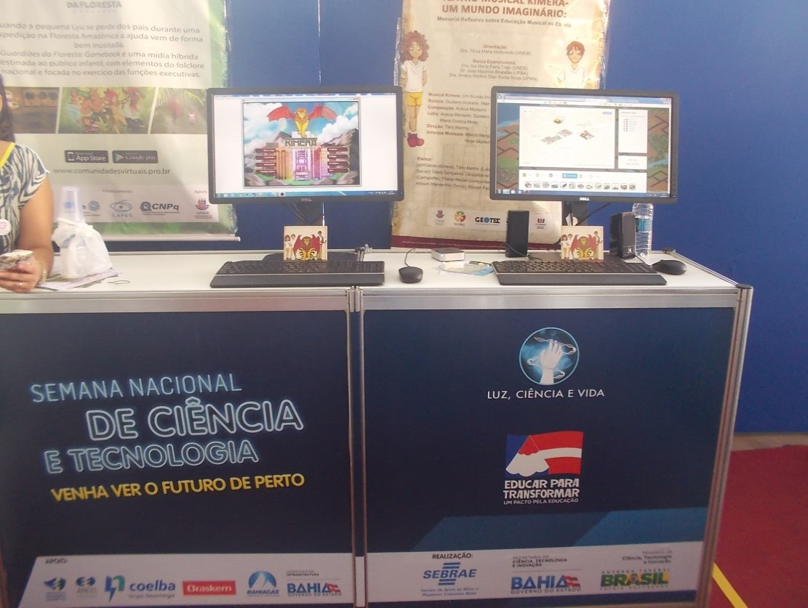

**Fonte: Autor**

**O K-Ágora ficou em exposição no estande da UNEB no primeiro dia do evento, ao lado de uma estação com o Jogo-Simulador Kimera: Cidades Imaginárias conforme , permitindo que dezenas de pessoas experimentassem o artefato. Neste teste, os visitantes puderam experimentar as funcionalidades da aplicação de forma livre, vide .**

**Através da observação e comentários dos usuários, verificamos alguns pontos de melhoria no software:**

**• Adicionar funcionalidade de nomear a cidade, de forma a aproximar a pessoa do mapa que está construindo e explorar o seu pertencimento;**

**• Aumentar o tempo de exposição das instruções do Prof. Daniel ;**

**• Mudanças na jogabilidade para se adequar a “arrastar e soltar”.**

**Além disso, percebemos a empolgação dos usuários pela possibilidade de construir e modificar o espaço de localidades já conhecidas, como a rua da própria casa, demonstrando um sentimento de pertencimento e empoderamento. Segundo comentário de um estudante, visitante da feira, o mesmo enxerga “como se estivesse em outro mundo, como se fosse possível modificar uma coisa e fazer com que seja real. Como se pudesse criar esse mundo virtual e se divertir em um lugar só dele, desenvolvido por si próprio, e que ninguém pode fazer nada porque é o dono deste lugar”.**

Figura 2 - Visitante experimentando o K-Ágora na Semana Nacional de Ciência e Tecnologia

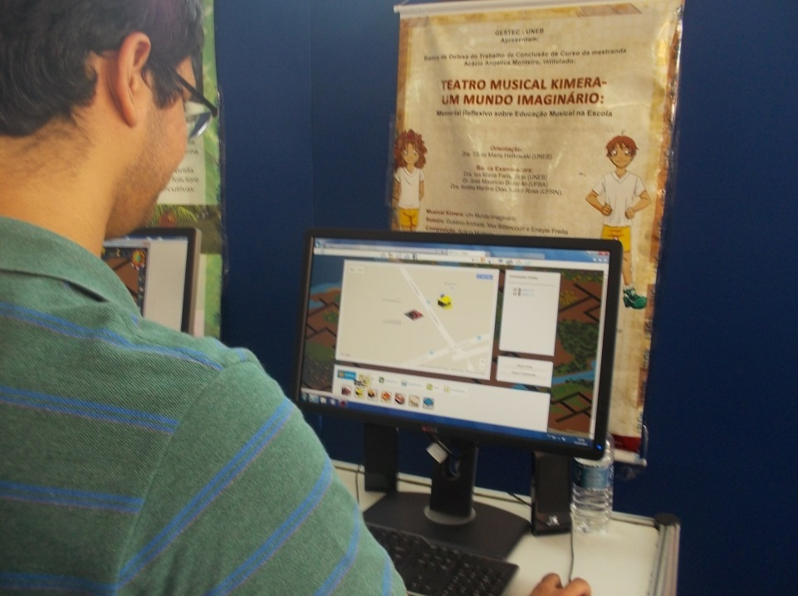

**Fonte: Autor**

**Percebe-se com isso que o K-Ágora propicia uma maneira interessante de trabalhar com conceitos de espaço e geolocalização com as crianças, utilizando elementos já conhecidos por elas, como ruas, estabelecimentos e pontos turísticos, além de permitir inserir e imaginar novas construções para aquele espaço, já conhecido pelos seus habitantes. As crianças se sentem realmente pertencendo aquele lugar, se sentem “donas do espaço”.**